Осенние прогулки с детьми средней группы
Гулять на свежем воздухе полезно всем, а в первую очередь детишкам. И делать это надо не смотря ни на какую погоду, будь то дождь, будь то снег (если конечно это не ливень, град и метель сильный). Прогулки в первую очередь закаляют организм. Ошибочно думать, что если ребенка вывести на прогулку он заболеет. Многие родители так и думают. Дети выйдя на прогулку не стоят на месте часами, они играют, бегают, ходят итд. То есть они всегда в движении. Даже не активные, любящие "сидящий образ жизни" дети, то есть "тихони" раскрываются. К тому же прогулки улучшают аппетит.
Главное на мой взгляд прибывание детей на свежем воздухе не должно быть скучным, ну и не хаотичным. Одними беседами не займешь внимание детей.
Прогуливаясь по территории или же по парку можно разглядывать разные деревья и их листочки. Как он изменяются, какими становятся.
То есть на живом примере поговорить об осени. То же рассматривание деревьев и их листочков пригодятся нам и в группе и все остальное тоже. И животных, и растений, и людей итд.
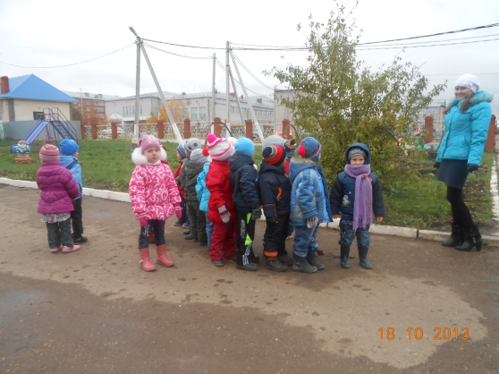
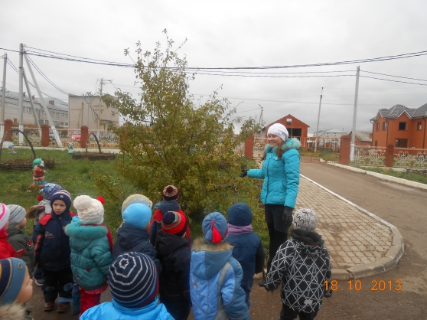
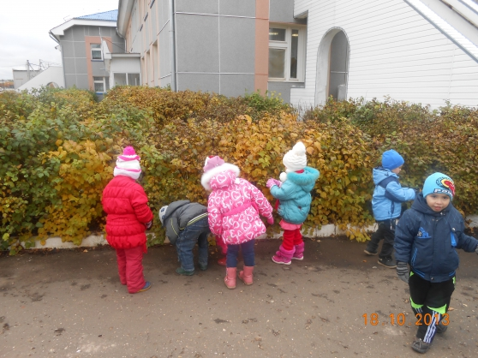
И в непосредственно-образовательной деятельности и в игровые моменты и в не занятия.
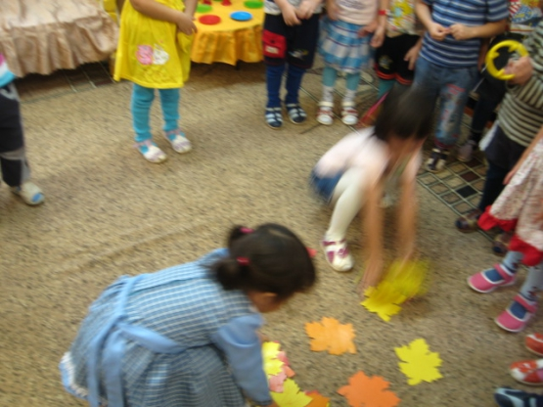
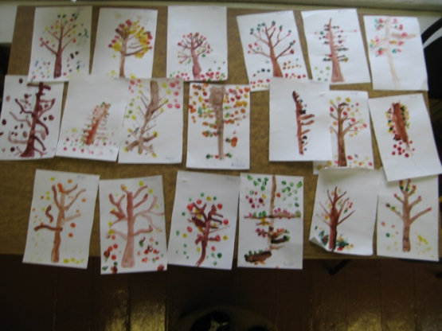
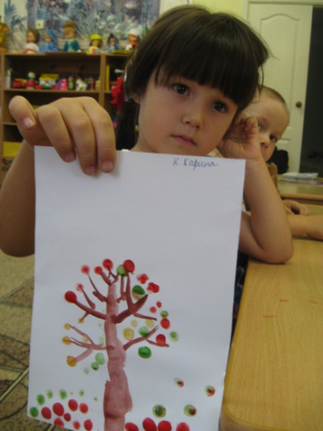
Во время прогулки в полной мере должны реализовываться воспитательно-образовательные задачи:
-Оздоровление детей.
-Физическое развитие.
-Развитие самостоятельности.
-Расширение кругозора.
-Ознакомление с окружающим миром.
-Воспитание эстетических чувств, культуры поведения.
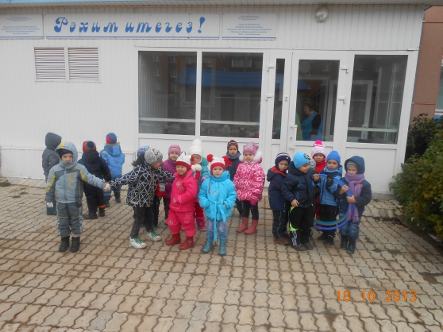
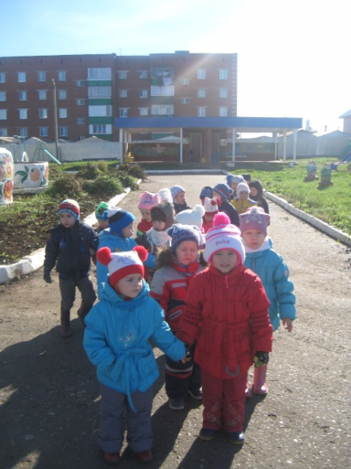
Немаловажное место в прогулках и осенью и в другое время года имеют подвижные игры, игры-эстафеты и тд. Можно запланировать и провести вместе с физ. инструктором игры или эстафеты: с мячами, обручом, флажками итд. Это развит двигательную, физическую активность:
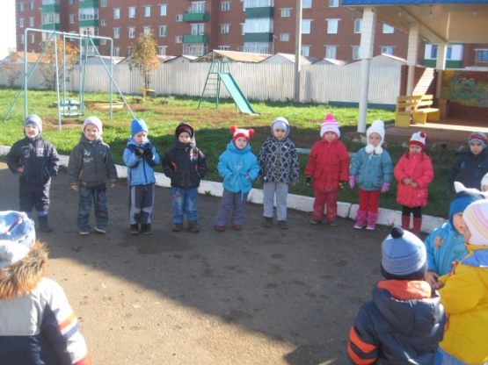
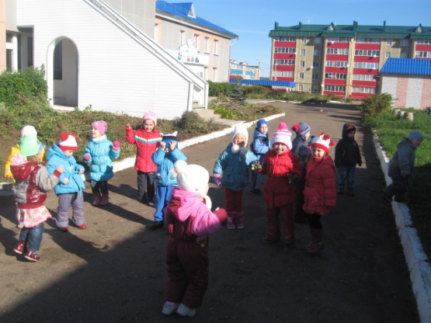
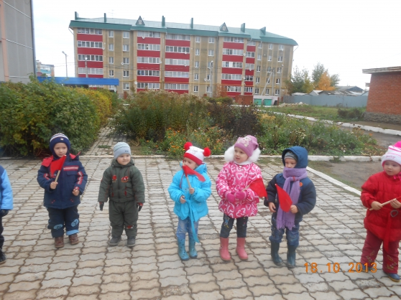
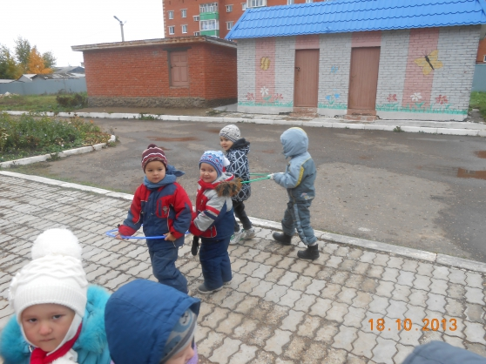
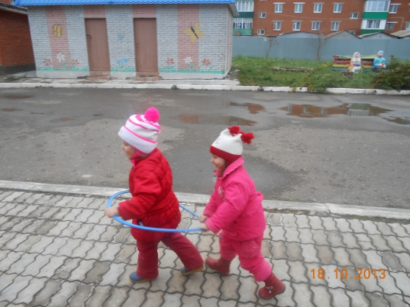
Простые игры с мячом "Кто быстрее? ", "Донеси мяч" итд. Игры с обручом "Машины" очень нравятся детям.
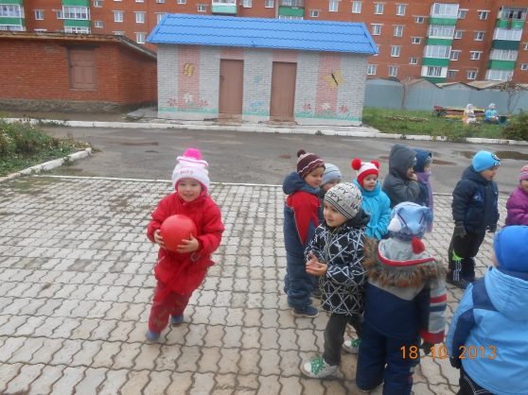
Все те знания, которые они получили на прогулке, дети легко реализуют в группе и дома. И пляс к тому хорошее настроение, аппетит и здоровье! Гуляйте на здоровье!

